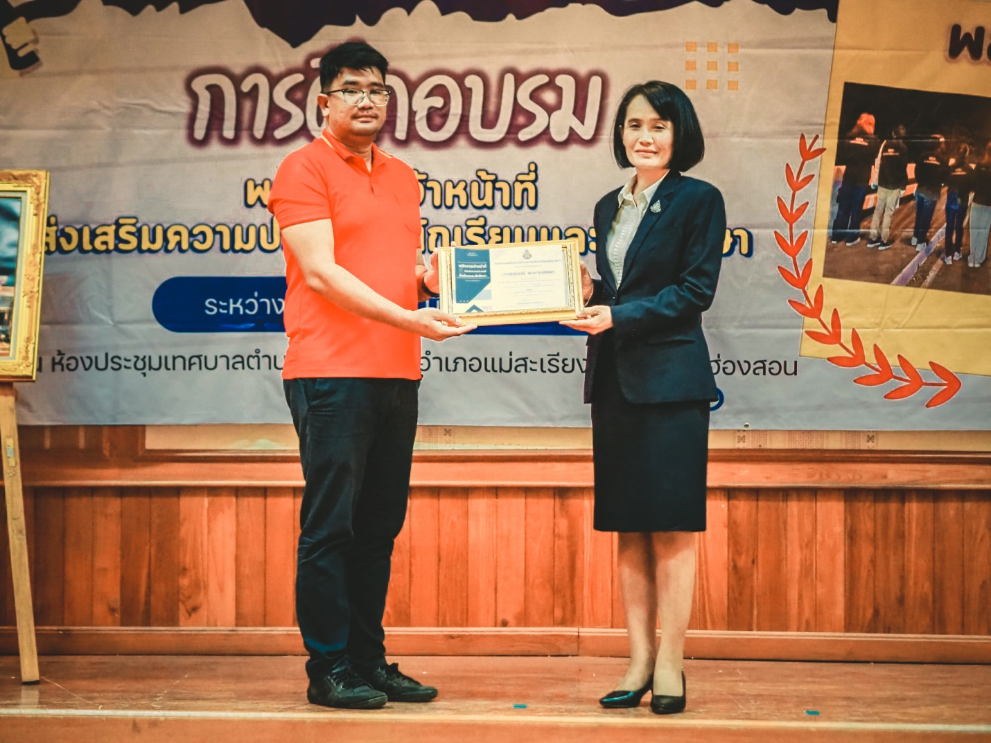
รับเกียรติบัตรอบรม พสน.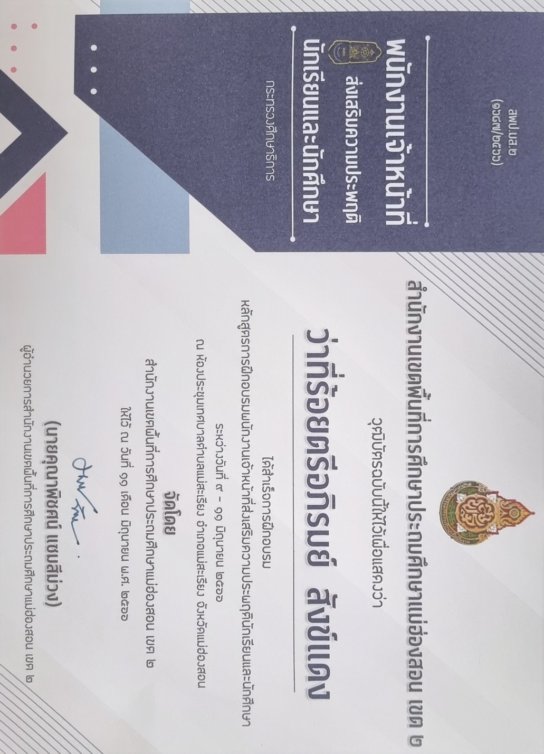
เกียรติบัตร
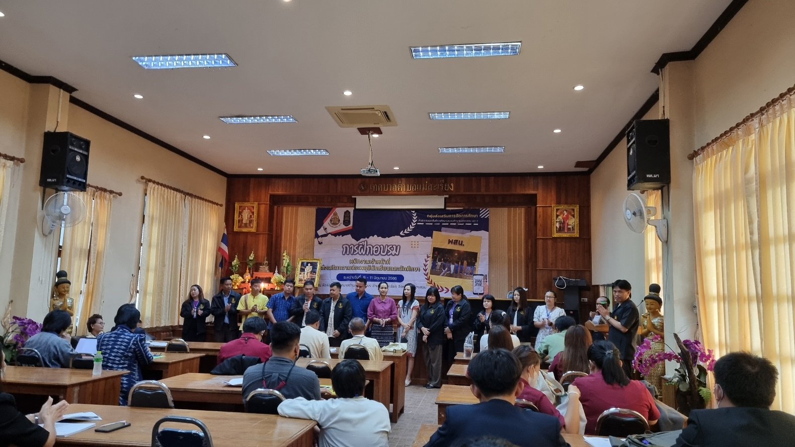
วิทยการและฝ่ายจัดอบรม โดยศูนย์เสมารักษ์ ศึกษาธิการจังหวัดเชียงใหม่
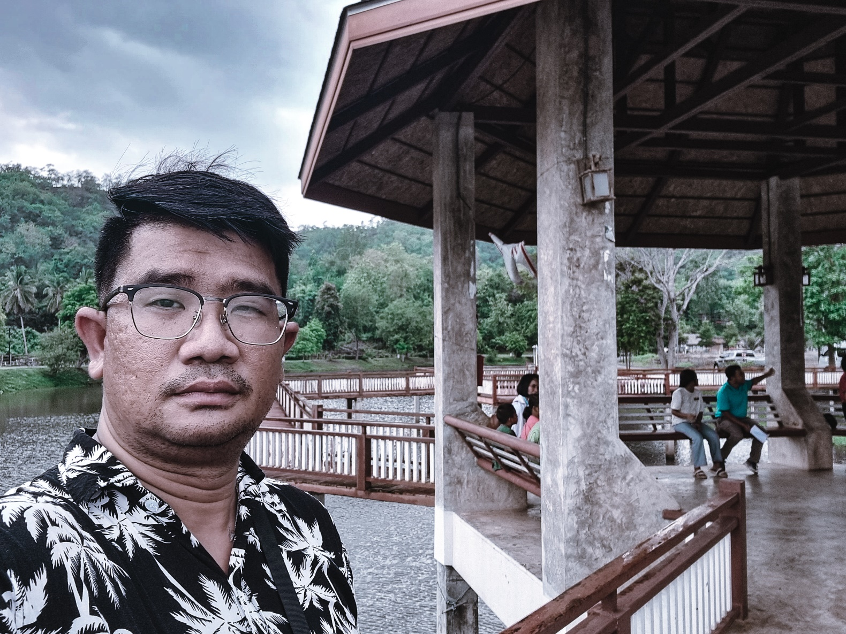
การฝึกภาคปฏิบัติในการออกตรวจแบบบูรณาการ
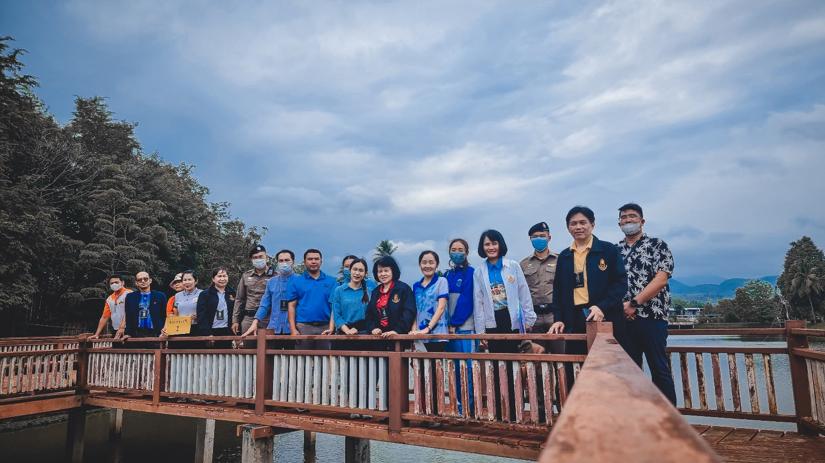
จุดตรวจหนองตะหึกแดง

